Лабораторная Работа №1

Создание простейшей конфигурации с константами и справочниками

1. Запускаем 1с в случае портативного варианта это будет иметь вид

Список баз может быть захламлен так ка 1с запоминает в определенный файл название информационных баз и путь куда они были сохранены

1. С помощью кнопки удалить очистите список конфигураций
2. С помощью кнопки добавить добавляем свою конфигурации

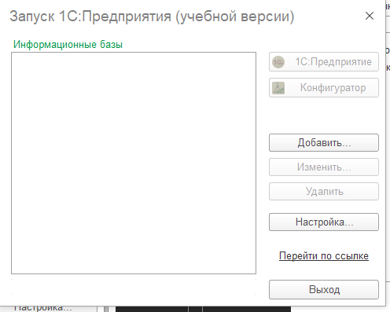

Кнопка добавить

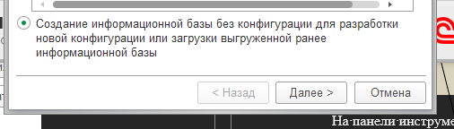

далее

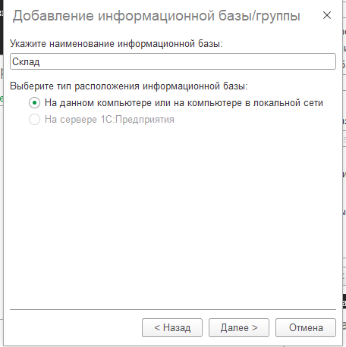

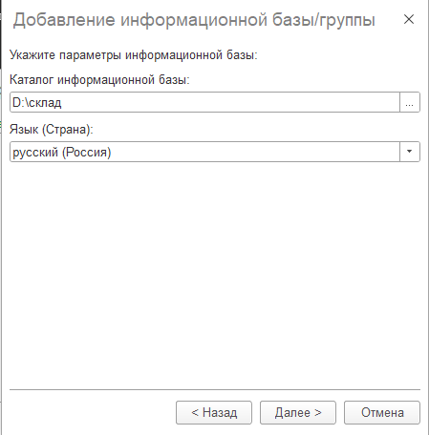

Папка D:\склад за ранее создать

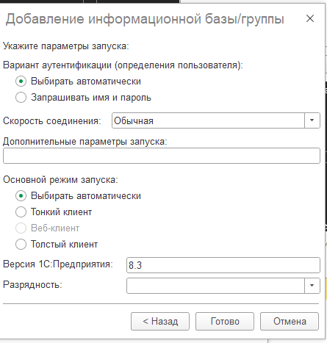

После этого нажмите далее

После нажатия готово откроется нечто такое

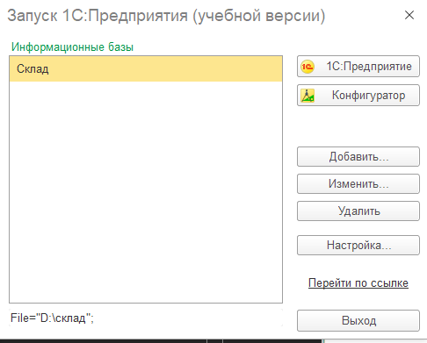

Нажимаем кнопку конфигуратор

Открывается окошко

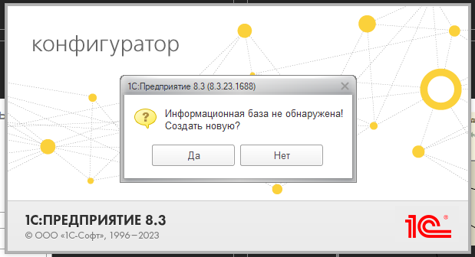

Нажимаем да

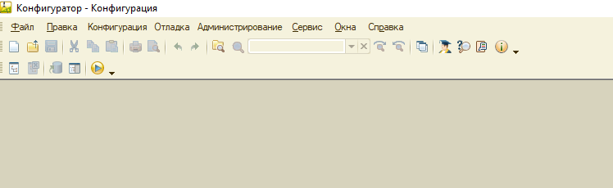

На панели инструментов по порядку 1 иконка открыть конфигурацию 2 закрыть конфигурацию…..5 запуск программы или f5

Нажимаем кнопку на панели инструментов открыть конфигурацию 

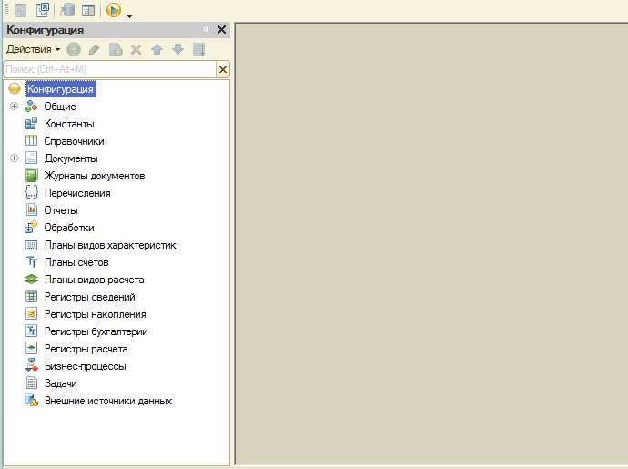

Открываются основные классы до начала работы щелкаем правой кнопкой на

щелкаем правой кнопочкой на константы

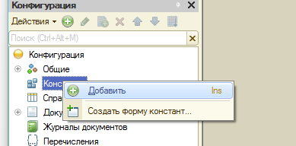

Добавить

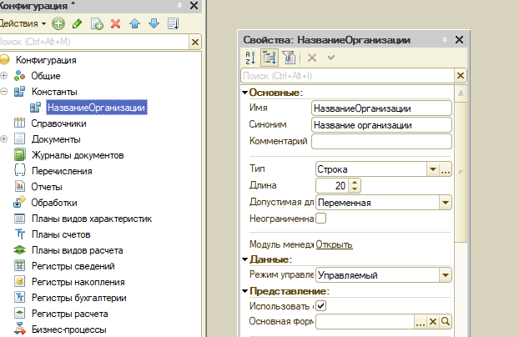руководитель

(Основная используемая конструкцияКонстанты.НазваниеОрганизации.Получить() позволяет в различных отчетах получать конфигурацйии);

Обратите внимание как смена с маленькой на большую букву в имени повлияла на Синоним

КОНСТАНТЫ-это простейшая таблица базы данных с количеством полей равным количеству констант и одной записью!!!!

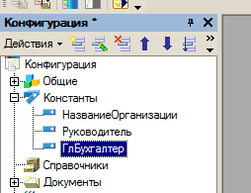

Добавляем остальные константы

Размеры полей определитесь сами

Приступим к справочникам

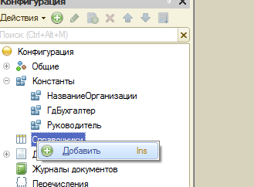

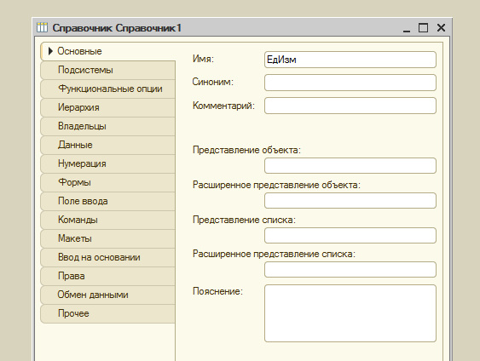

И закрыть так как справочник простой

Справочник это обычная таблица базы данных, у него по умолчанию «вшиты» 2 поля код и наименование.

У кода есть возможность сменить тип с числа на строку.

Если «поиграться» с нумерацией, то код может себя вести как первичный ключ. Но естественно он им не является так как связь осуществляется между объектами на гораздо более низком уровне.

ЕдИзм не иерархический справочник

Добавляем следующий справочник Товары

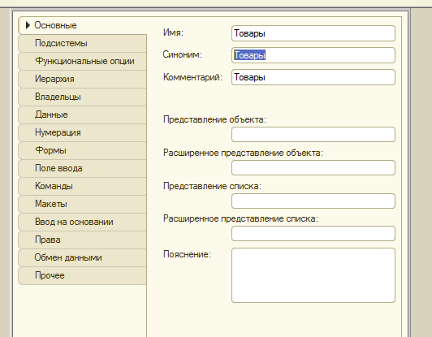

Нажимаем кнопку Далее, далее и переходим на закладку Иерархия

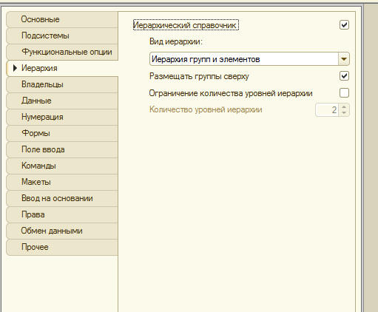

Указываем сколько папочек будет (уровень иерархии)

Естественно Родительский принцип в обычной таблице базы данных нет. (рекурсивные свзи)

Данная внутренняя иерархия может значительно облегчить пользователю и разработчику «жизнь», позволяя группировать однотипные элементы справочника. Например если вы проектируете продуктовый магазин., то такими группами могут быть бакалея, хлебобулочные изделия, молочка, пиво, к пиву и тд.

Нажимаем Далее, далее и переходим на закладку данные

Дополнительные колонки добавляются

Или правой кнопкой

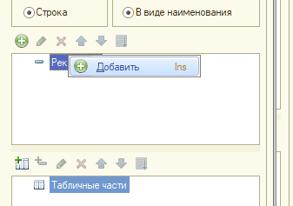

Добавляем поле ЕдИзм мало того указав что тип данных у этого поля СправочникСсылка.ЕдИзм мы тем самым связываем 2 таблицы базы данных

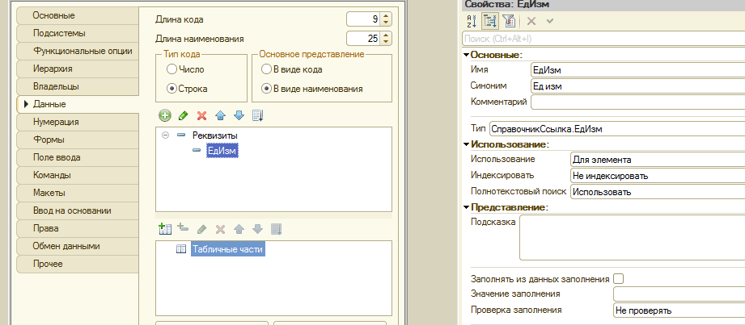

Со справочником товары закончили.

Аналогично создаем справочники контрагенты (это поставщики и покупатели) он тоже иерархический с 3 уровнями, реквизиты:

1)полное наименование 90 сим

2) адрес (50 символов)

3)телефон

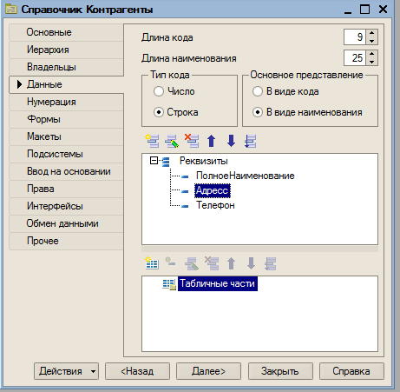

2)Создаем справочник молы (материально ответственные лица)

3)создаем справочник Валюты

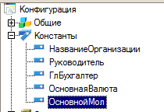

Добавляем еще 2 константы с соответствующими типами (справочникссылка.Валюта и справочникссылка.Мол ) нажимаем f5 или  соглашаемся со всем и принимаем все.

Следим за загрузкой программы.

В режиме пользователя в загрузившейся программе. Заполняем справочники по 5–6 позиций изучив панели инструментов и меню!!!

